

**YouTube「チャンネル」では、**

**クイズをしています。**

**ぜひしてください！**

**税金クイズ！**

**ぜい　 きん**



**１　 ので１くわれているのはですが、**

**２にくわれているのはどれでしょうか。　　※３**

**①　（くらしのをるためにうお）**

**②　もずやんへのお**

**③　（のためにうお） 　　　 A.**

**③**

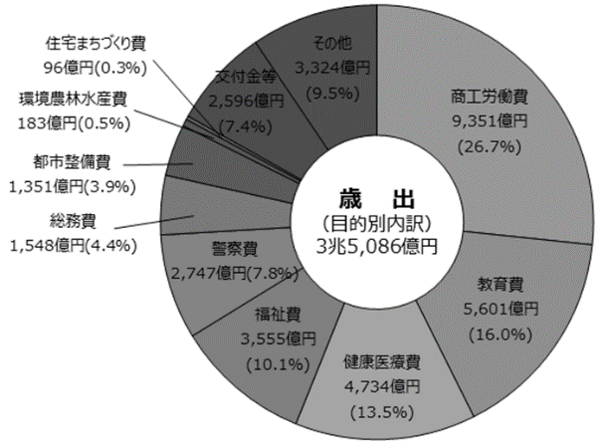

**の（うお）、３５０００のうち、１くわれているには**

**9400、２にくわれているには5600のがわれています。**

**２　 の（ってくるお）のうち、によるものは**

**１２０００ですが、１をねていくとキロメートル**

**になるでしょうか。 　　　　　　　　　　　　　　※３**

**①　１.２キロメートル　　②　１２キロメートル　　③　１２０キロメートル**

**A.**

**②**

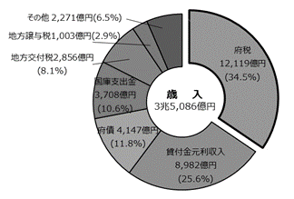

**１１００のさは１ｃｍなので、１で１００ｃｍ（１ｍ）、１２０００では１２キロメートルとなります。**

**おまけ　おがえたり、けたりしてけてしまった、しいおとり**

**かえてもらえますが、どれだけっていたらかえてもらえるでしょうか。**

**①　５の２　　　　　②　３の２　　　　　③　４の３**

**A.**

**②**

**５の２３の２っているは、できかえてもらえ、５の２のはがなくなってしまいます。**